A füst a legnagyobb veszély – miért kritikus a HFR és a tűzjelző rendszer felülvizsgálata 2026-ban?
A 2025-ös hazai tűzeseti adatok ismét rávilágítanak arra, hogy alapvetően maga a füst, nem pedig a lángok, a tűzesetek legnagyobb veszélyforrása. A katasztrófavédelem 2025-ös jelentése szerint például, az év első kilenc hónapjában, 4739 lakóépület gyulladt ki, melyek során, 77 ember életét vesztette, 473 pedig megsérült – és ezekben az esetekben, a füst gyors elterjedése gyakran nehezítette a menekülést és a mentést. Ráadásul az érintett lakóépületek közül, mindössze néhányban volt csak tűzjelző rendszer vagy valamilyen füstérzékelő eszköz, ami a korai jelzések hatékonyságát még inkább kérdésessé teszi (adatok: katasztrofavedelem.hu)
Miközben ezek az adatok lakóépületekre koncentrálnak, a trend a közületi, kereskedelmi és ipari létesítményekre is vonatkoztathatók: füsttel telített terekben, a sérülések és életvesztések kockázata jelentősen nő, ha a menekülési útvonalak nem tudnak füstmentesek maradni, illetve ha a berendezések - a tűzjelzők és HFR (hő- és füstelvezető) rendszerek - nem működnek megfelelően.
Miért a füst a fő veszélyforrás és hogyan lehet minimalizálni annak veszélyét?
A legtöbb tűzeseti tragédiában nem a lángok, hanem a toxikus füst és hő okozza a legsúlyosabb következményeket. A nemzetközi szakmai szakirodalom szerint, a füsttel telített térben, a látási viszonyok romlanak, a pánik nő és az áldozatok sokszor már a füst belélegzése miatt esnek áldozatul — akár már akkor is, amikor a tűz maga még nem terjedt ki nagyobb felületen.
A fentiekre figyelemmel, ezért kulcsfontosságú a HFR (hő és füstelvezető) rendszerek szerepe, amelyek automatikusan vagy manuálisan működésbe lépve, eltávolítják a füstöt és a hőt az épületből, ezzel tisztán tartva a menekülési útvonalakat és biztosítva a tűzoltók hozzáférését a veszélyes területekre. A füst és hő elvezetése, nem csupán komfort vagy technikai kérdés: ezek a rendszerek közvetlenül hozzájárulnak az életvédelemhez, illetve a gyors mentéshez.
A 2025 elején kiadott 1/2025. számú Szakmai Útmutató külön is rögzíti a HFR rendszerek felülvizsgálatának és karbantartásának követelményeit, hangsúlyozva a menekülési útvonalak füstmentességének biztosítását, az épületben tartózkodók életfeltételeinek fenntartását és a tűzoltói beavatkozás támogatását.
2026: nincs gyökeres szabályozási változás – de hangsúlyeltolódás igen
Bár 2026-ra nem lépett életbe radikálisan új tűzvédelmi jogszabály Magyarországon, a figyelem a karbantartás, felülvizsgálat és dokumentált megfelelés felé tolódott el. Ez azt jelenti, hogy már nem elegendő csupán telepíteni egy rendszert: azt rendszeresen ellenőrizni, karbantartani és működőképességét bizonyítani kell, minden audit, hatósági vagy biztosítói vizsgálat során.
„2026-ban nem jelentek meg gyökeresen új tűzvédelmi jogszabályok, azonban az már nem kérdés, hogy a rendszeres felülvizsgálat és karbantartás, nem csupán ajánlás, hanem az emberi élet védelmének kulcsa” – nyilatkozta Móró Tibor, a Smartme Building Technologies Kft. ügyvezető igazgatója. „A legtöbb tragédia akkor következik be, amikor a menekülési útvonalakat a füst „eluralja”; ezért a HFR rendszerek karbantartása és időszerű ellenőrzése életmentő fontosságú.”
„A rendszerek megléte ma már alapfeltétel, de ha ezek nem működnek megfelelően – mert nincsenek megfelelő időközönként karbantartva – az hatósági és biztosítói következményekkel is járhat. Az éves felülvizsgálatok és megfelelő dokumentáció napjainkban nem teher, hanem felelősség, minden üzemeltető számára.” – tette hozzá.
A menekülési útvonalak füstmentessége: miért különösen fontos?
A füsttel telített menekülési útvonalak, nem csak a menekülés megnehezítésével jelentenek kockázatot: a sűrű füst gyakorlatilag „elmossa” a vizuális tájékozódást, ami akár percek alatt életet vagy halált dönthet el, az épületben tartózkodó számára. A nemzetközi gyakorlatban éppen ezért, a HFR rendszereket úgy tervezik, hogy:
gyorsan és hatékonyan elvezessék a füstöt és hőt az épületből , illetve annak meghatározott területeiről,
biztosítsák a menekülési útvonalak tisztaságát (füstmentességét)és a vészkijáratok mindenkori biztos elérésének lehetőségét,
támogassák a tűzoltók tűzoltási-beavatkozási munkáját azáltal, hogy a belső terek légtere, a felderítés és menekítés, illetve az oltási műveletek során is átláthatóbb és kezelhetőbb marad.
Mit üzen tehát a 2026-os szakmai helyzet?
A 2025-ös adatok és szakmai útmutatók alapján a tűzvédelmi gyakorlat fókusza ma már nem csupán a rendszerek megléte, hanem a működésük dokumentált és folyamatos felügyelete. A HFR rendszerek és megfelelő tűzjelző berendezések karbantartása életvédelmi kérdés, és megfelelő működésük kulcs a füst okozta tragédiák elkerülésében.
Sajtókapcsolat:
- Móró Katalin, PR és marketingvezető
- Smartme Building Technologies Kft.
- +36 30 999 4343
- katalin.moro@smartme.hu
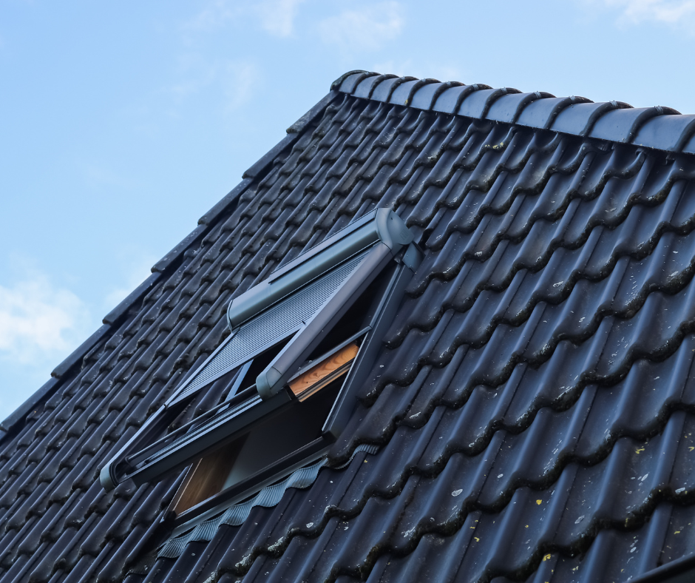 | © Smartme Building Technologies Kft.
 | © Smartme Building Technologies Kft.
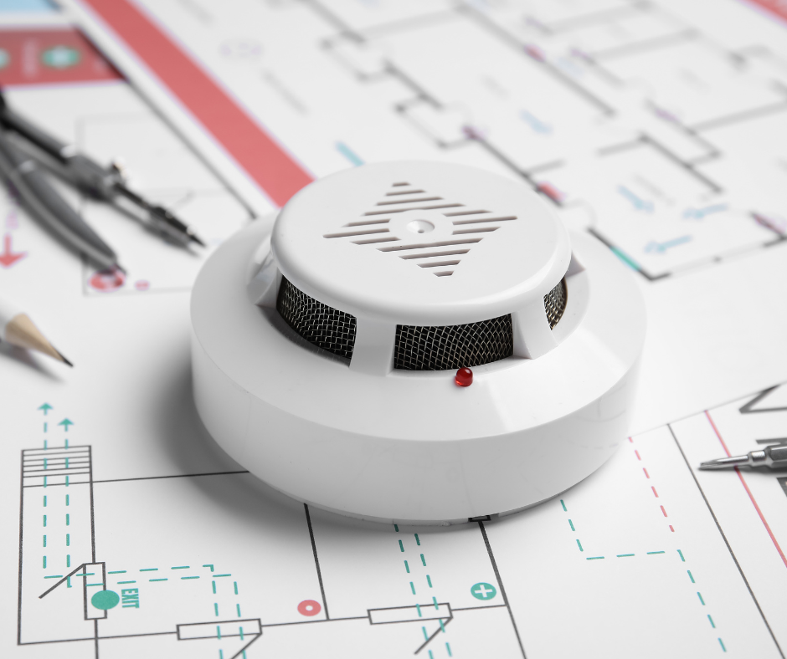 | © Smartme Building Technologies Kft.
 | © Smartme Building Technologies Kft.
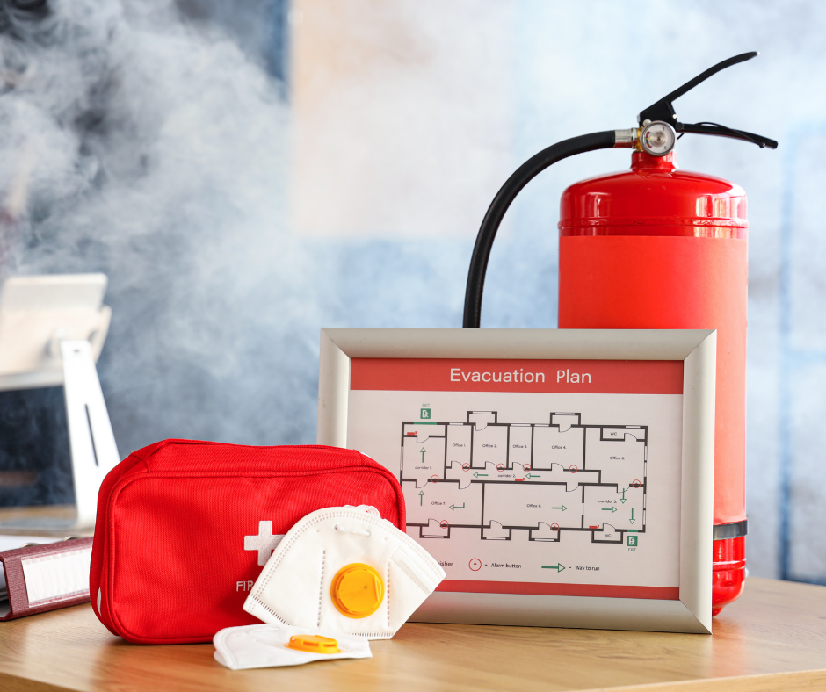 | © Smartme Building Technologies Kft.
Eredeti tartalom: Smartme Building Technologies Kft.
Továbbította: Helló Sajtó! Üzleti Sajtószolgálat
Ez a sajtóközlemény a következő linken érhető el:

